Příloha č.2

OBEC TOVÉŘ, Tovéř 18, okres Olomouc,

PSČ 78316

Situace umístění stanovišť a seznam kontejnerů na separovaný odpad
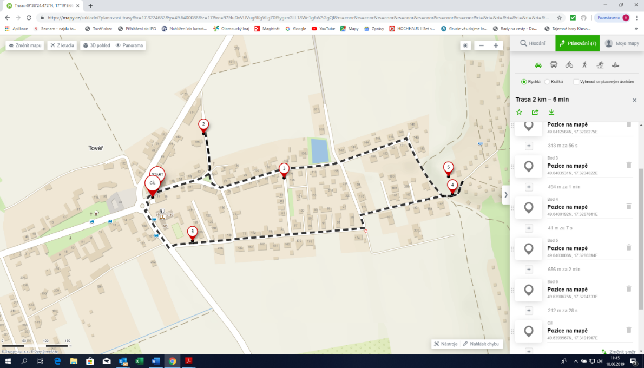
Seznam stanovišť třiděného odpadu v obci + komunál 1100 l
stanoviště | Název stanoviště | GPS | Kontejner 1100 l plast | Kontejner 1100 l papír | Zvon 1500 l sklo bílé | Zvon 1500 l sklo barevné | Kompozitní obal 1100 l | Biokontejner 10 m3 | Komunální odpad 1100l
1 | Potraviny večerka | 49.6412564N, 17.3208275E | 4 | 4 | 2 | 1 | 1 | Jedlé tuky 1 x 120 l
2 | Bytovky | 49.6412564N, 17.3208275E | 1 | 1 |  |  |  |  | 2
3 | Pod rybníkem | 49.6404153N, 17.3241425E | 2 | 2 | 1 | 1 | 1
4 | Pod lesem- konunál | 49.6400539N, 17.3289056E |  |  |  |  |  |  | 4
5 | Pod lesem- bio | 49.6402486N, 17.3286694E |  |  |  |  |  | 1 x bio kontejner 10 m3
6 | Koliba dětské hřiště | 49.6390394N, 17.3204619E | 5 | 5 | 1 | 1 | 1 |  | 1
7 | Hasičská zbrojnice* | 49.6398594N17.3192389E |  |  |  |  |  |  | 1
* Parkoviště před hasičskou zbrojnicí - místo pro objemný sběr, nebezpečné odpady apod. (2 x ročně, celoroční místo pro sběr kovů)
1)Stanoviště Potraviny – Večerka 2) Stanoviště bytovky
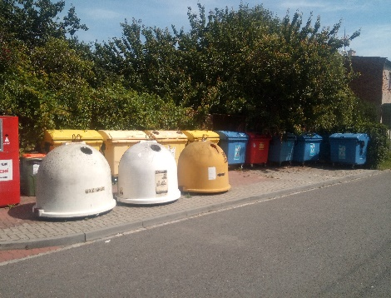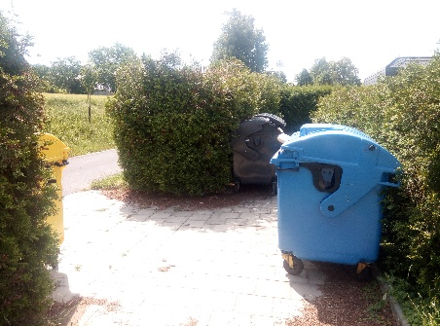
3) Stanoviště Pod rybníkem 4) Stanoviště Pod lesem- komunál
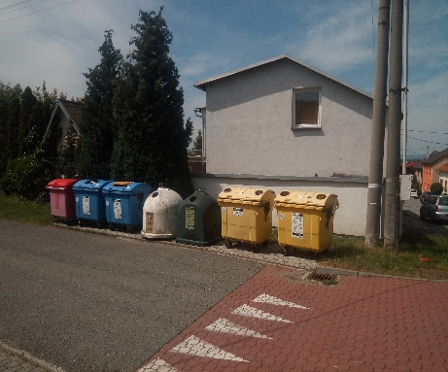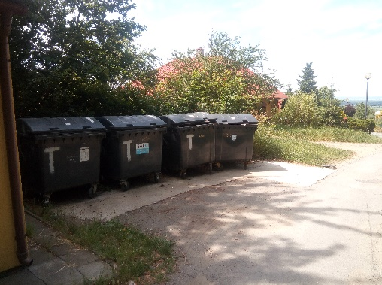
5) Stanoviště pod lesem- biokontejner 6) Stanoviště Koliba- dětské hřiště
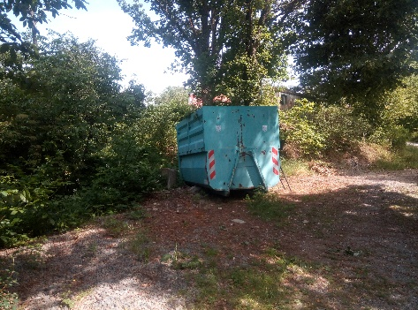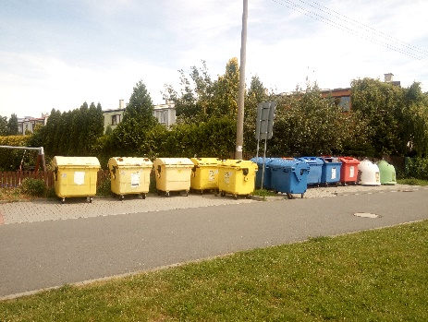
V Tovéři 3.9.2019

